Iphone和ipad配置ss（ipad操作步骤一样已略）
按照步骤一步一步来，第一次配置好，下次连接下就可以使用了亲，请耐心操作。
第一步：打开appstore 注销自己的账号 注意：：注意：：注意：：是在苹果商店 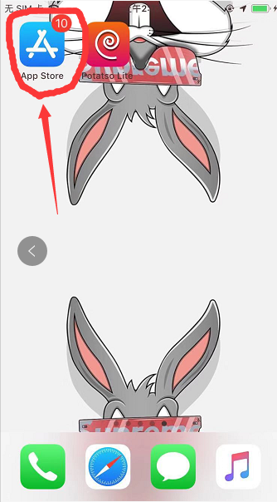

第二步：用我们账号下载个app，因为app收费的，用我们账号可以直接下载使用

app store苹果手机美国账号 egh4z6k@icloud.com 密码: Ss112211

app store苹果手机美国账号 m8d9ux5r@icloud.com 密码：Q112211q

如果账号被锁，请联系技术 或者发邮件给站长

由于苹果版本不一致 登录界面有差异 反正全部在下载应用商店登录我们发你的美国ID

演示版本是12.0的

点击头像进入登录页面，进去把自己的账号提出下
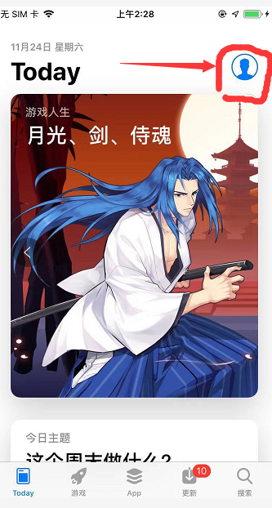

第一步 退出你自己的ID ，登录我们的ID 登录完点完成
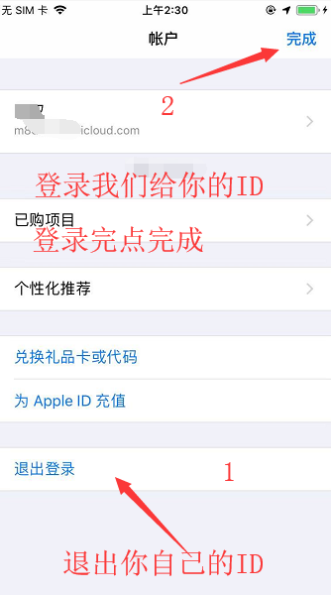
搜索 potatso Lite 安装即可，安装完成之后大家把AppStore账号注销下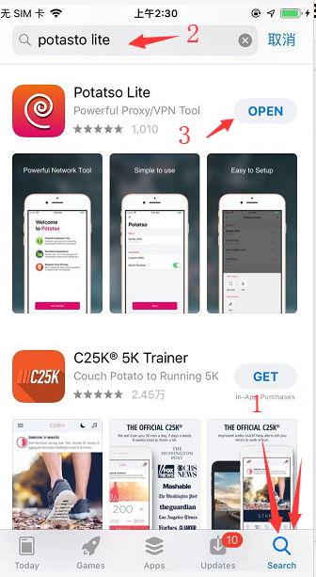

下载完到桌面打开软件

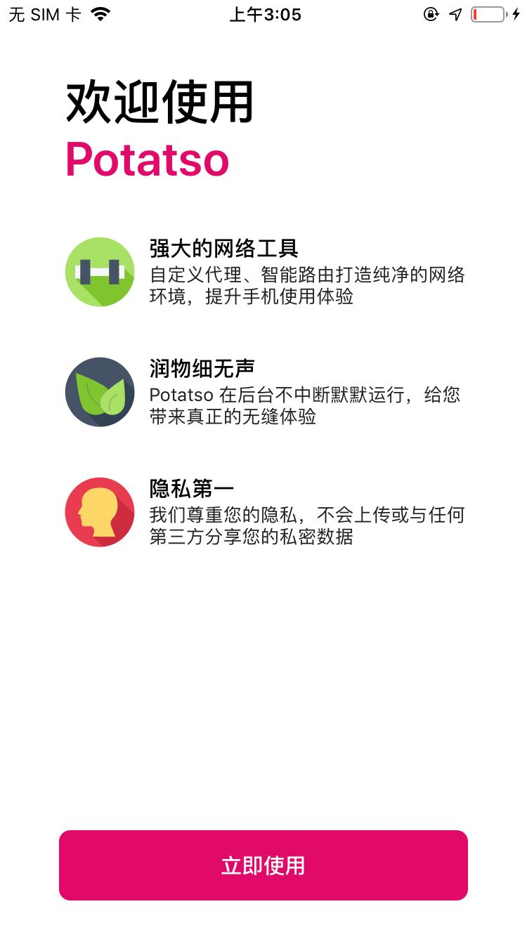
点击开始使用 下个选项 ：点击 暂时跳过
点击暂时跳过 ：：：进入下个页面：：点击没有代理
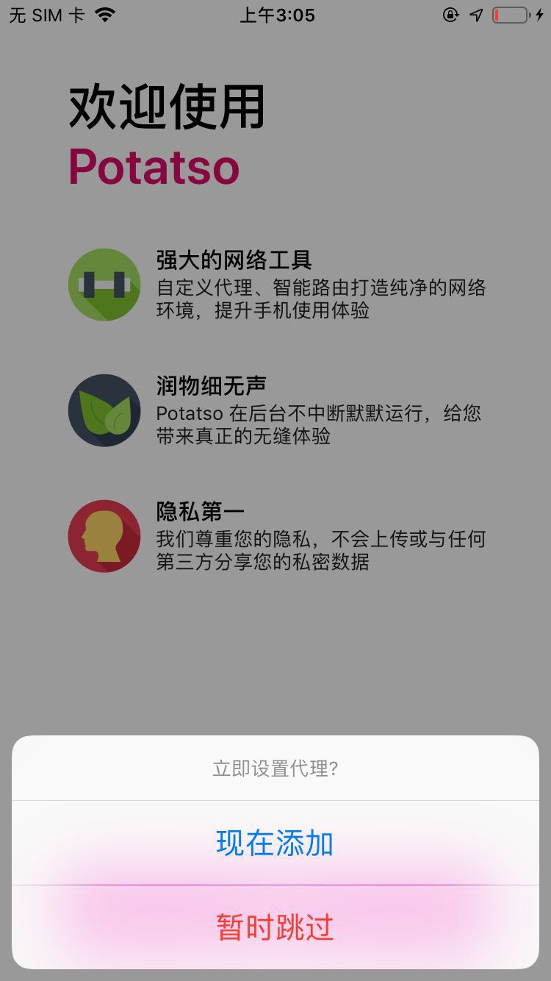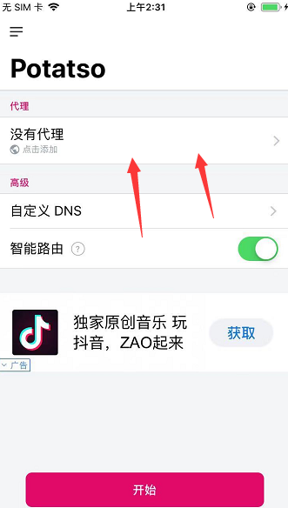
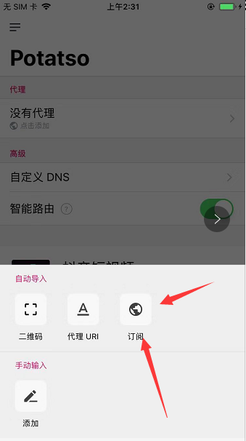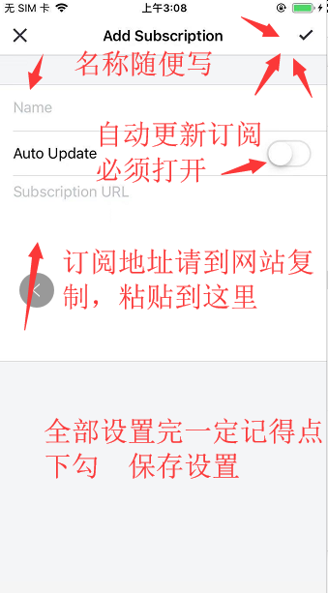
点击订阅，进入设置界面，订阅地址请到网站复制
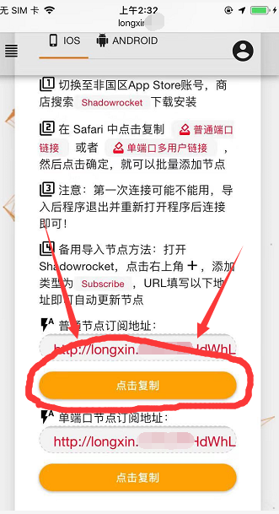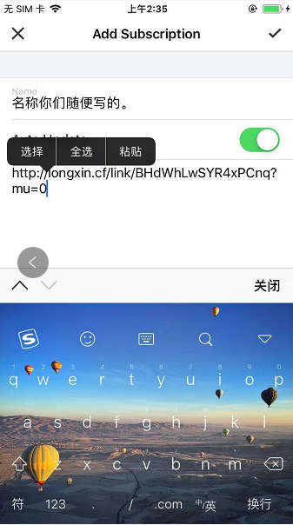

到网站点击复制你的订阅地址 粘贴到软件里面

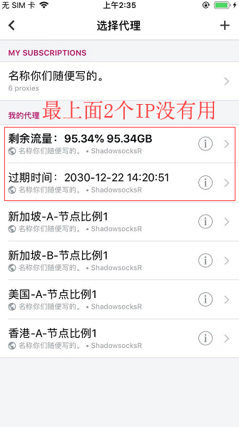
随便点击个节点：：：：：：：：：：：：：
节点陆续增加中：：：：：
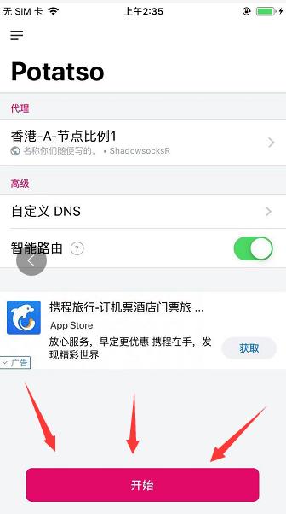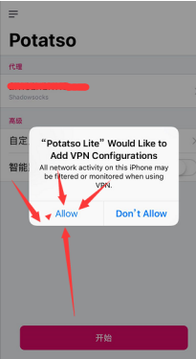

点击 Allow 授权打开

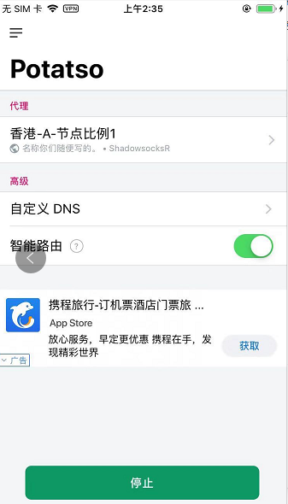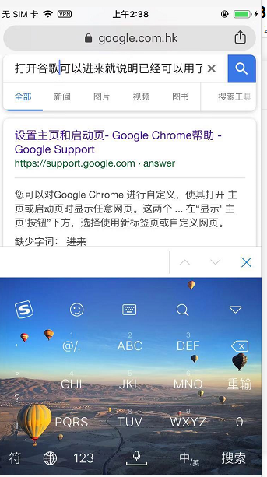

本教程仅提供学习，娱乐，禁止用户非法使用如果发现立即封号，不会通知，情节严重的保留相关信息谢谢。营造良好的网络环境靠大家谢谢！！！

